


IES 8 MARZO
C/ Ciudad de Matanzas, s/n
03005 ALICANTE
03013297@edu.gva.es
Tel: 0034 965 93 65 35 Fax: 0034 965 93 65 36

FICHA DE ELECCIÓN DE OPTATIVAS CURSO 2025/26 | 1 ESO
FITXA D’ELECCIÓ D’OPTATIVES CURS 2025/26 | 1 ESO

Apellidos:  Cognoms: |  |  | Nombre:  Nom:
Colegio de procedencia:  Col·legi de procedència: |  |  | Teléfono:  Telèfon:

Elige una de estas opciones:
Tria una d'aquestes opcions:
Religión  Religió |  |  | Atención educativa  Atenció educativa

Elige una de estas opciones*:
Tria una d'aquestes opcions**:
Lengua Base Castellano  Llengua Base Castellà |  |  | Lengua Base Valenciano  Llengua Base Valencià
* Se tendrá en cuenta siempre que haya disponibilidad y no se haya votado en la consulta
** Es tindrà en compte sempre que hi haja disponibilitat i no s'haja votat en la consulta

Ordena, por orden de preferencia (del 1 al 8) las siguientes optativas, siendo el uno la que más te gusta:
Ordena, per ordre de preferència (de l'1 al 8) les següents optatives, sent l'1 la que més t'agrada:

Taller de Relaciones Digitales Responsables (Informática)
Taller de Relacions Digitals Responsables (Informàtica)
Laboratorio de Artes Escénicas
Laboratori d'Arts Escèniques
Laboratorio de Creación Audiovisual
Laboratori de Creació Audiovisual
Francés
Francés
Taller de Profundización: Conjunto Instrumental (Banda del 8 de marzo)
Taller d'aprofundiment: Conjunt instrumental (Banda del 8 de març)
Proyecto Interdisciplinar: El Geógrafo
Projecte Interdisciplinari: El Geògraf
Finanzas y Consumo Responsable
Finances i Consum Responsable

Alacant, / /25

Firma de madre, padre, tutora, tutor legal
Signatura de mare, pare, tutora, tutor legal

Taller de Relaciones Digitales Responsables (Informática)  Taller de Relacions Digitals Responsables (Informàtica) | 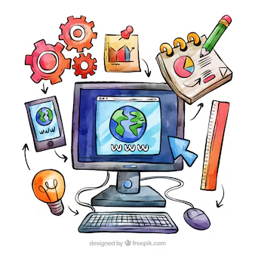
Aprenderás a programar jugando con Minecraft y dibujando con Frozen, modelar y programar divertidas animaciones con realidad virtual y crear fantásticas infografías por ordenador. También daremos: dispositivos digitales e Internet, contenidos digitales, identidad digital y relaciones en el entorno digital.
Laboratorio de Artes Escénicas  Laboratori d'Arts Escèniques | 
La asignatura propone crear un espacio de aprendizaje dedicado al mundo de la dramatización, el teatro, la danza y las artes de acción, de tal forma que represente un momento de cohesión y conocimiento entre el alumnado
Laboratorio de Creación Audiovisual  Laboratori de Creació Audiovisual | 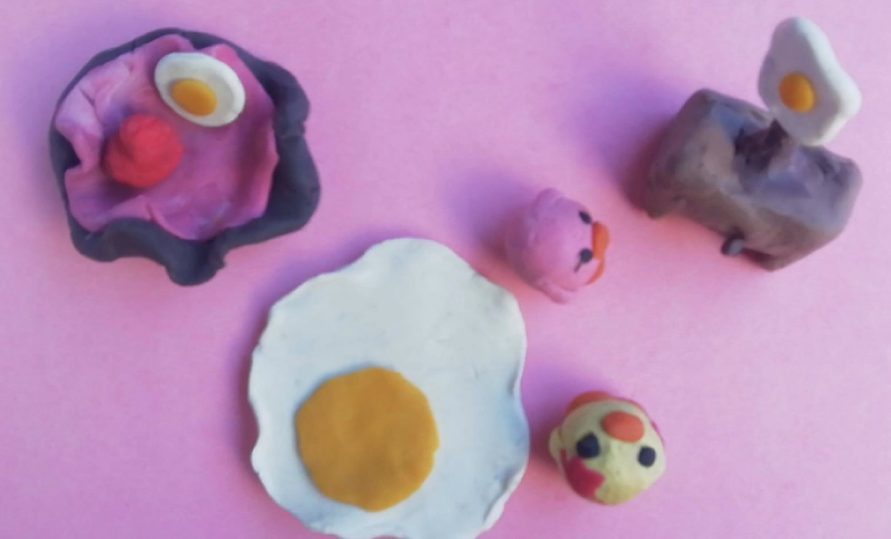
Estudiaremos el lenguaje audiovisual y los elementos de la imagen y el color, analizaremos imagen fija (fotografía) y en movimiento (vídeo, cine), conoceremos las distintas fases de Producción Audiovisual y crearemos nuestros propios proyectos utilizando PIXILACIÓN y STOP MOTION
Francés  Francés | 
La Segunda Lengua Extranjera Francés se puede cursar desde cualquier rama académica y es esencial en el desarrollo profesional y personal del alumnado. Supone una ventana abierta a Europa y al mundo que sitúa a nuestro alumnado al nivel del resto del alumnado europeo.
Taller de Profundización: Conjunto Instrumental (Banda del 8 de marzo)  Taller d'aprofundiment: Conjunt instrumental (Banda del 8 de març) | 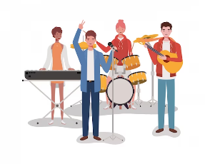
Si tocas un instrumento musical y/o te gusta cantar, contamos contigo en la banda de nuestro instituto. Con alumnos de todos los niveles del centro, prepararemos un repertorio de temas para disfrutar de la música y alegrar algunos momentos del curso a nuestros compañeros y a las personas del barrio
Proyecto Interdisciplinar: El Geógrafo  Projecte Interdisciplinari: El Geògraf | 
Comprenderemos el concepto de escala en geografía, desarrollaremos nuestras habilidades de orientación utilizando brújulas y mapas. Utilizaremos herramientas digitales como Google Maps y también aprenderemos a usar Google Earth. Haremos salidas al campo y aprenderemos a cuidar del entorno
Finanzas y Consumo Responsable  Finances i Consum Responsable | 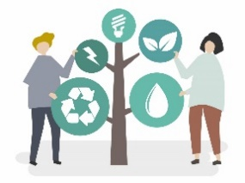
El consumo responsable es una actitud que implica la toma de decisiones bien razonadas sobre los productos que se compran, considerando sus beneficios ambientales, sociales y económicos. En esta asignatura trabajaremos cómo hacer que nuestro consumo sea responsable, la eficiencia energética y la sostenibilidad

